RIWAYAT HIDUP
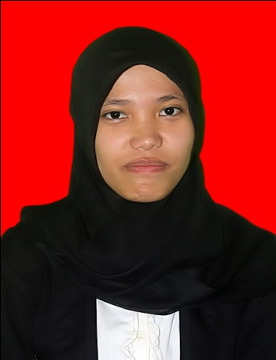
Nusriana, lahir pada tanggal 10 November 1990 di Tapango Kecamatan Tapango Kabupaten Polewali Mandar. Anak ke-empat dari tujuh bersaudara dari pasangan Hajar dan Rasna. Penulis mulai menempuh pendidikan formal di SDN 030 Inpres Tapango Kecamatan Tapango Kabupaten Polewali Mandar pada tahun 1998 dan selesai pada tahun 2004. Kemudian penulis melanjutkan pendidikan di SMP Pest. Putri Yatama Mandiri Kacamatan Pallangga Kabupaten Gowa pada tahun 2004 dan menyelesaikan studi pada tahun 2007. Penulis melanjutkan pendidikan tingkat atas di SMA Pest. Putri Yatama Mandiri Kacamatan Pallangga Kabupaten Gowa dan menyelesaikan studi pada tahun 2010. Pada tahun 2010 penulis melanjutkan studi pada program Pendidikan Guru Sekolah Dasar S1 Universitas Negeri Makassar dan alhamdulillah Penulis bisa melanjutkan studi di tingkat Universitas dengan bantuan beasiswa Bidikmisi dari Dikjen Dikti selama delapan semester. Penulis terdaftar sebagai mahasiswa Program Studi Pendidikan Guru Sekolah Dasar Strata Satu (PGSD S1) UPP Makassar Fakultas Ilmu Pendidikan Universitas Negeri Makassar sampai tahun 2014.

